TEXTO: ASSASSINOS QUE INSPIRARAM A CULTURA POP

Sinopse: No caminho para visitar o túmulo de seu avô, cinco jovens se perdem e são mergulhados em um pesadelo sem fim quando conhecem uma família de canibais e psicopatas que os atacam usando uma variedade de métodos brutais e sádicos.

O ANTAGONISTA:
Dirigido por Tobe Hooper, "O Massacre da Serra Elétrica" ​​arrecadou US$ 30 milhões (contra um orçamento de US$ 166 milhões). O drama que chocou o mundo ao mostrar um assassino de sangue frio que mais tarde se tornaria uma das maiores lendas do cinema moderno, num filme sangrento, com um drama dramático e tenso, e por incrível que pareça, o assassino era real.
Tobe Hooper disse que, o assassino principal da história, foi ambientado em um momento tenso na história americana, “a década dos seriais killers”. Aconteceu entre as décadas de 70 e 80, foram registrados mais de duzentos assassinatos.
E embora o roteiro não tenha sido inspirado em acontecimentos únicos, a trama soube se basear em um velho conhecido do FBI,

ED GAIN: O COLECIONADOR DE CORPOS
Nascido em 27 de agosto de 1906, ele nasceu em uma família problemática, assim como o assassino Leatherface do filme. Com mãe católica e pai ausente, passou a ver a vida de forma difícil. Com a subsequente morte de seus pais e irmão, ele entrou no mundo do oculto e começou a tratar sua vida como um playground de experimentos bizarros.
Morando sozinho nos Estados Unidos, Ed Gain se tornou o maior ladrão de tumbas da época. A polícia ficou chocada ao ver os souvenirs em sua casa: Caveiras, máscaras de pele, narizes, corações... E muito mais. Ele foi preso e levado para um hospital psiquiátrico. Em 26 de julho de 1984, ele morreu de parada cardíaca em decorrência de câncer.
As semelhanças com Ed Gain e Leatherface são: Pouca maturidade e ambos são considerados psicologicamente incapazes. Ambos eram obcecados por mutilar cadáveres e, por fim, ambos se vestiam de mulheres para sentir a presença da mãe.
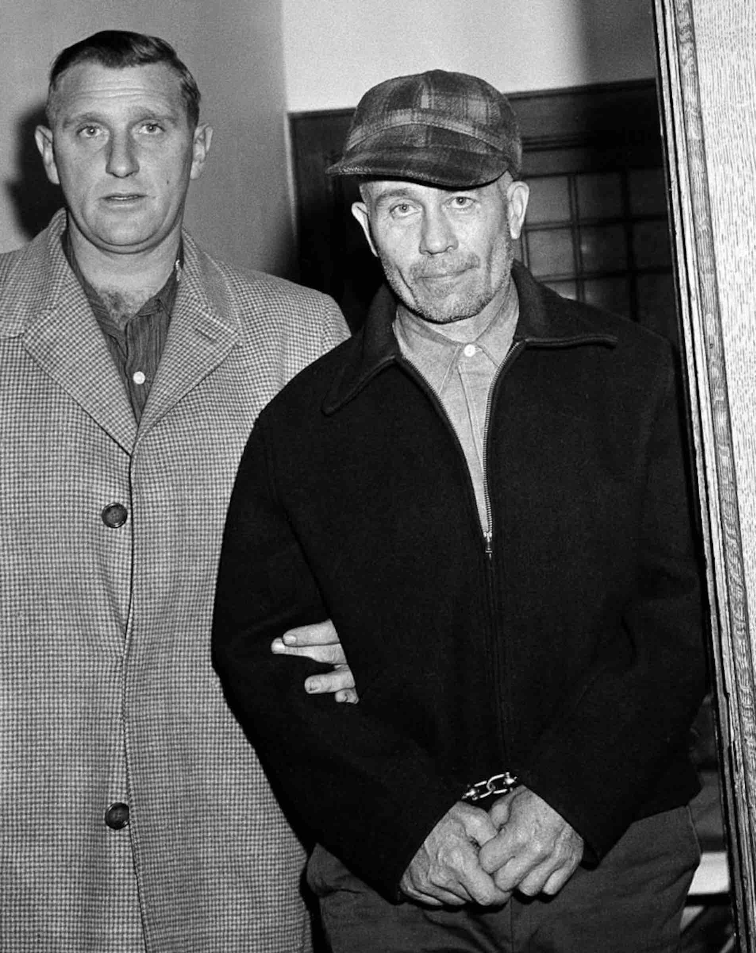

Quando pensamos em assassinos e na cultura pop, pensamos também em Jeffrey Dahmer. Sua história macabra já inspirou filmes como “Dahmer” de 2002, meu amigo Dahmer de 2017, um documentário lançado em 2012 e outro filme lançado nos anos 90.
Mas nenhum deles faz tanto barulho quanto o lançamento da Netflix em 2022, “Dahmer”.

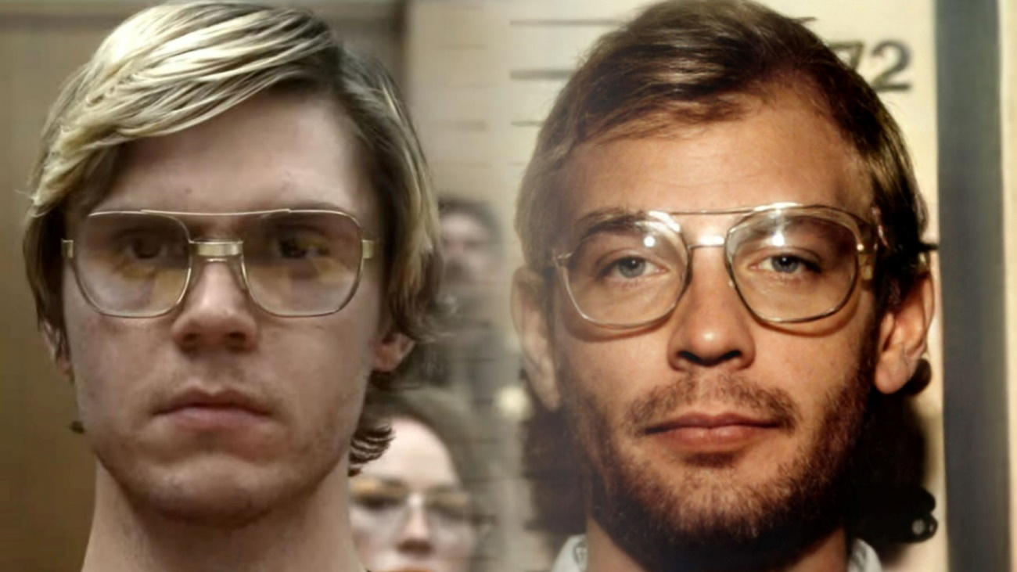

Jeffrey Lionel Dahmer, foi um serial killer americano. Dahmer assassinou dezessete homens e meninos entre 1978 e 1991, a maioria entre 1989 e 1991. Seus crimes foram particularmente hediondos, envolvendo estupro, necrofilia e canibalismo.
O ANTAGONISTA:
Jeffrey Dahmer tinha um pai ausente dedicado à carreira acadêmica e uma mãe que lidava com o vício em drogas. Aos 16 anos, ele teve sua primeira fantasia de matar um corredor que considerava atraente. Ele chegou a se esconder com um taco de beisebol no trajeto que a vítima fazia, mas seus planos foram frustrados porque o atleta não saiu de casa naquele dia.
Em 1978, três semanas depois de se formar na escola, Jeffrey Dahmer cometeu seu primeiro assassinato. Ele viu um jovem de 18 anos chamado Steven Hicks pedindo carona na beira da estrada e o convidou para ir a sua casa. Os dois ouviram música e beberam por algumas horas, e quando o jovem se levantou para ir embora, Dahmer o atacou com um haltere de 5 kg. Ele então o estrangulou até a morte com a barra do objeto.
Jeffrey Dahmer então despiu o cadáver e se masturbou. Ele dissecou o corpo em seu porão no dia seguinte e até o enterrou em seu quintal, mas depois dissolveu a carne com ácido e destruiu os ossos com uma marreta – um método que continuou a praticar em suas próximas vítimas. E então, os outros assassinatos começaram.
Julgamento e Morte:
Dahmer foi levado a julgamento em julho de 1992. Quando questionado sobre sua declaração, ele disse ser culpado dos crimes dos quais estava sendo acusado. Surpreso com a informação, contrariando sua orientação inicial, o advogado Gerald Boyle direcionou seus esforços para que o júri considerasse Dahmer mentalmente insano.
A Defesa apresentou 45 testemunhas durante o julgamento, que relataram o estranho comportamento do acusado e seus transtornos mentais e sexuais. Por outro lado, a acusação, representada pelo procurador Michael McCann, demonstrou que Dahmer era frio, premeditado e perfeitamente capaz de controlar os seus impulsos.
Depois de cinco horas, o júri chegou ao seu veredicto: Jeffrey Dahmer era culpado das múltiplas acusações de homicídio apresentadas pela promotoria. Sua sentença: 957 anos de prisão.
Dahmer foi matriculado no Instituto Correcional de Columbia em Portage, Wisconsin. Embora inicialmente não fizesse parte da população geral da prisão, conseguiu convencer as autoridades penitenciárias a permitir-lhe o contacto com outros reclusos. Com o tempo, ele começou a comer e a trabalhar com os outros presos.
Em 28 de novembro de 1994, os guardas prisionais do instituto deixaram Dahmer para trabalhar com outros dois prisioneiros: Jesse Anderson, um homem que havia assassinado a própria esposa, e Christopher Scarver, preso por homicídio em primeiro grau. Quando os policiais retornaram, 20 minutos depois, a cabeça de Dahmer havia sido esmagada. Jeffrey Dahmer morreu na ambulância a caminho do hospital.

Agora para finalizar vou falar do mais insano deles (ou pelo menos deveriam ser) Charles Manson. Como ele inspirou diversas obras ao longo dos anos, irei focar no filme “Era uma vez em Hollywood”

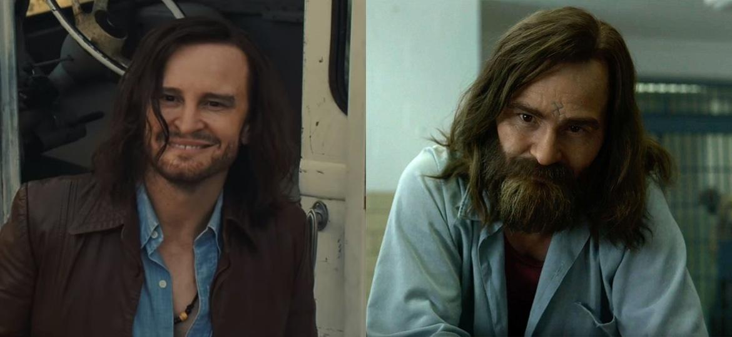
A família Manson foi um grupo liderado por Charles Manson na década de 1960 nos Estados Unidos. Ele exerceu uma influência totalmente manipuladora sobre o grupo, que moravam em uma fazenda na Califórnia.
Em agosto de 1969, membros da seita estiveram envolvidos em uma série de assassinatos, incluindo Sharon Tate. Charles Manson, então com 37 anos, foi acusado de seis assassinatos e levado à justiça, junto com 'Tex' Watson, Susan Atkins, Patricia Krenwinkel e Leslie Van Houten, de 19 anos. Manson afirmou que não teve participação em nenhum deles.
Ele conseguiu provar isso, mas Bugliosi convenceu o júri de que Manson poderia ter influenciado jovens a matar. Após o julgamento, Manson declarou seu profundo ódio pela humanidade, chamando os membros de sua “Família” de “rejeitados pela sociedade”. A promotoria referiu-se a ele como "o homem mais malvado e satânico que já andou na face da terra", e o quinteto foi condenado à morte em 1971. Mas com a mudança nas leis criminais do estado em 1972, a sua pena foi alterada para prisão perpétua.
Charles Manson morreu de causas naturais em 19 de novembro de 2017, uma semana após completar 83 anos, em um hospital em Bakersfield, Califórnia, após quatro dias internado.

